International Red Newsletter

荷兰新共产党反对本国成为美军中转港 1
西班牙工人共产党评政府确认向乌运送武器 4
铁路利润持续增长，俄亥俄州居民饱受毒害 6
一名肯尼亚共产党员被警察杀害 12
政变两周年，缅甸人民苦难未已 15
什么是机会主义？ 20
近期剪报 29

2023年第5期
2023年2月28日
重要声明
本刊指定发布渠道为邮件推送和网站IRN.red，目前未参与任何社交平台账号的运营与活动。
允许在互联网上转载、复制、传播本刊内容，无需授权。转载时建议注明出处：IRN.red

订阅方式
以下三种方式，选择一种即可：
1.扫描二维码填写您的邮箱
（如无法提交，请在空白处点击再试）
2.进入以下链接填写您的邮箱
https://cloud.seatable.cn/dtable/forms/ff203a21-e739-4321-bb63-3d9665873695/
3.用您的邮箱发送“订阅”至irn3000@outlook.com

荷兰新共产党反对本国成为美军中转港
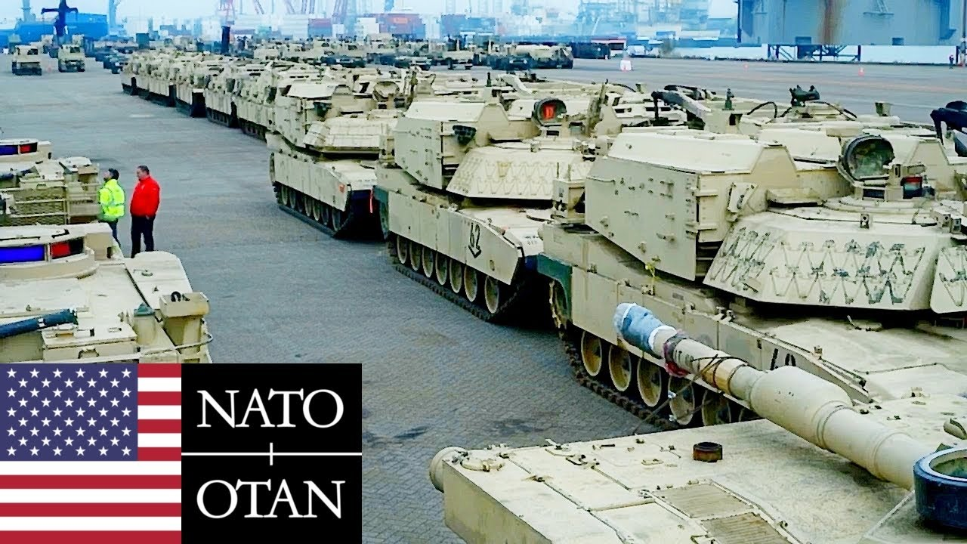
来源：荷兰新共产党网站
日期：2023年1月14日
链接：https://ncpn.nl/en/the-netherlands-should-not-be-a-transit-port-for-the-us-military/
荷兰新共产党（NCPN）和共产主义青年运动（CJB）谴责荷兰政府的危险决定：将弗利辛恩（Vlissingen）港和荷兰领土作为美军运输大量重型军事装备的中转港。
在弗利辛恩港，1275辆美国坦克、装甲车和其他军事装备正在从船上卸下，横穿荷兰领土，运往波兰和立陶宛。它们将被提供给一支将要驻扎在那里的美国陆军单位，这是为了进一步给俄罗斯施加压力。
这一举动是正在乌克兰进行的帝国主义战争的一部分。这场战争以北约、美国、欧盟为一方，以俄罗斯及其盟友为另一方。这场战争的发动，是为了各帝国主义势力集团的垄断组织的利益，它们正在争夺对市场、原材料、供应链和势力范围的控制权。
美国重型军事装备的本次大规模运输将持续到2月初，并且得到了荷兰武装部队和军事警察的支持。
在北约框架内，荷兰军队也驻扎在东欧。此外，荷兰政府已经给基辅反动政府提供了超过10亿欧元的物质援助，并且已经决定好在2023年再提供25亿欧元的援助。
与此同时，1月10日，北约和欧盟签署了协议，要针对俄罗斯和中国——“日益壮大的战略对手”[1]——开展更紧密的合作。
所有这些事态发展既不能促进荷兰的安全，也不能让东欧的和平更近一些。与此相反，这是在给引发这场战争的帝国主义之间的矛盾火上浇油——这场战争已经杀害了数以万计的生命，让乌克兰国内几百万人流离失所。这些事态增加了这场冲突进一步升级的危险。荷兰正通过它的干涉行为，越发卷入到危险的帝国主义矛盾之中。
我们要求政府停止帮助美军和北约。外国军队及其军事装备（包括美国核武器）无权来到荷兰。
我们要求，荷兰停止参与任何帝国主义战争。荷兰军队无权越出我国国境。针对俄罗斯和其他国家的制裁非但对解决冲突毫无贡献，反而会对工人阶级（包括荷兰工人阶级在内）造成十分毁灭性的经济后果。这一制裁必须结束。
与争取摆脱帝国主义联盟（如北约、欧盟）的斗争相联系的反资本主义斗争，开辟了通往和平的道路。
工人阶级如果在一个或另一个帝国主义阵营之间选边站，就将一无所获。只要资本决定着政策，垄断集团就将继续根据自己的利益瓜分世界。只有工人阶级政权才能利用财富为全体人民谋福祉。

荷兰新共产党中央委员会国际部
共产主义青年运动中央委员会国际部

西班牙工人共产党评政府确认向乌运送武器
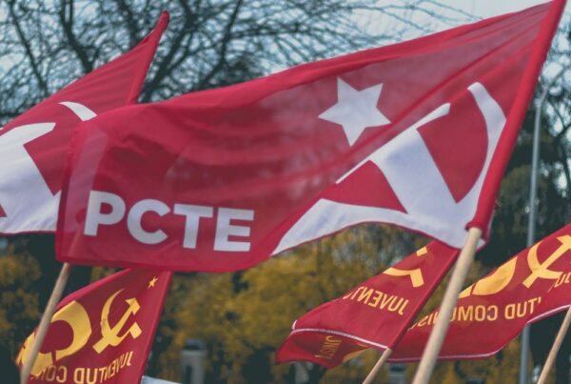
来源：共产党和工人党国际会议“团结网”（SolidNet）
日期：2023年1月27日
链接：http://www.solidnet.org/article/CP-of-the-Workers-of-Spain-On-the-Confirmation-of-the-Delivery-of-Heavy-Weaponry-to-Ukraine-by-the-Spanish-Government/
评西班牙政府确认向乌克兰运送重武器
在德国政府授权给乌克兰军队运送“豹”式（Leopard）装甲车后，西班牙政府立即宣布西班牙也要参与运送几十辆本国的A4坦克。西班牙不仅要提供这些昂贵的设备及其相应培训，而且还要对其进行翻修，因为它们的维护状态不佳。在西班牙人民的生活条件急剧恶化之时，几百万欧元却流入到战争中去了。
我们谴责联合政府所扮演的角色，尤其是“联合我们能”党（Unidas Podemos）势力，它是战争的合谋者。呼吁和平的演讲早就被抛在脑后，现在只剩下朝着全面战争的狂热赛跑。西班牙、乌克兰和俄罗斯人民将要为这种军备升级买单，而垄断组织日后将私下瓜分战利品。西班牙工人共产党（PCTE）呼吁人民动员起来反对政府及其罪恶的决策。在资产阶级又一次发动战争来让自己的资本盈利更多之时，“捍卫世界各民族人民之间的和平”这句口号没有过时，而是迫切的需要。

2023年1月27日，马德里

铁路利润持续增长，俄亥俄州居民饱受毒害
来源：美国共产党“人民世界”网站
日期：2023年2月14日
题图：2023年2月3日，俄亥俄州东巴勒斯坦镇。在梅丽莎·史密斯（Melissa Smith）提供的这张照片中，从她的农场可以看到列车起火。当天晚上，一列货车脱轨并引发大火，导致宾夕法尼亚州边界附近的俄亥俄州的村庄下达了疏散令，下方的火焰将笼罩该地区的烟雾映成橘色。
链接：https://www.peoplesworld.org/article/railroad-hunger-for-profits-blasts-ohio-community-with-massive-dose-of-poisons/
2月3日，一列货车的50节车厢在俄亥俄州东巴勒斯坦镇发生灾难性脱轨，导致了严重的人道主义和生态灾难。灾难在事故发生后的几天内持续恶化。事故的直接结果是，俄亥俄州与宾夕法尼亚州边界上产生了一个巨大的火球，迫使至少500名居民疏散。
2月6日，为避免事故现场发生更大的爆炸及火势扩大，紧急救援人员从燃烧的油罐中排出了数千加仑的光气和氯化氢气体。第一次世界大战期间，这些气体曾在欧洲战场上被用作大规模杀伤性武器。
当地新闻和社交媒体的初步报道显示，事故地区有野生动物和牲畜死亡。据了解，其他车厢还储存有氯乙烯，这是一种强烈的致癌物，对肝脏健康的影响可能多年后才会显现。这些致命的气体现在正散布在半径至少两英里的区域，对当地居民的影响尚不明确。
俄亥俄州州长迈克·德温（Mike DeWine）向失事地区的居民提出了建议：“你们需要离开，你们只需要离开。这是生死攸关的问题。”
显然，这也是一个迎合企业贪婪的问题。东巴勒斯坦镇的灾难是交通基础设施的私人控制及其所有权阶级的逐利行为的直接后果。
根据目前的联邦安全法规（因企业的密集游说而被削弱），在东巴勒斯坦脱轨的9300英尺[1]长的诺福克南方铁路公司（Norfolk Southern）的列车在失事前并未被认定具有高危的易燃安全因素。
初步报告显示，脱轨可能是由车轮轴承过热引起，这是由这个国家铁路卡特尔无耻的逐利行为促成的——对该事故负主要责任的诺福克南方铁路公司经常出现轨道维护资金不足的情况。
诺福克南方铁路公司2021年向股东提交的年度报告显示，该公司在轨道维护方面投资了2.5亿美元，比前一年减少了9%，却在其3.53万英里的总运营里程基础上又铺设了458英里的新轨道。
诺福克南方铁路公司机车组的平均车龄接近27年，超过了15至25年的行业标准。铁路公司高层显然对列车脱轨的风险非常了解，正如年度报告中所述：“某些危险材料的运输可能会在人身伤害和财产（包括环境）破坏方面造成灾难性损失，并危及我们铁路网络的关键部分。”
刷新纪录的利润
然而，诺福克南方铁路公司在2022年报告了刷新纪录的127亿美元利润。
除了直接削减轨道维护成本，诺福克南方铁路公司还在铁路工人中推行超负荷工作和削减岗位的措施，同时拒绝向铁路工会做出任何让步，以使所有者的利润最大化。
诺福克南方铁路公司遵循全行业的趋势，即由全国铁路的对冲基金金融家开发，并通过特朗普时代的法规变化实施的“精确调度铁路”（Precision Scheduled Railroading (PSR)），增加了每趟列车的货车数量。
这列火车有150节车厢——满载石油的重型油罐车在后面，在它们和三个车头之间有较轻的车厢。这是因为“精确调度铁路”决定了对应车厢在列车组中的位置。但结果是，中间的车厢在下坡时被挤压抬起，冲出了轨道。
诺福克南方铁路公司还再次迎合华尔街的要求，自2019年以来裁减了近4000名工人。这是整个行业从2015年开始的一个趋势。在这些“精确调度铁路”政策下，剩下的铁路工人被迫接受已经成为了新的基准的长时间工作和慢性疲劳。对于投资者来说，尽管全国范围内的铁路货运吨位呈下降态势，但是上述削减岗位和推动铁路系统超过安全极限的残酷政策，使得每年的利润仍在持续增长。
对该公司高薪董事会的审查显示，高管们与金融资本有着广泛的联系：他们以前或同时在房地产行业（梅萨资本[Mesa Capital]）、制药巨头（礼来公司[Eli Lilly and Co.]）、化石燃料（马氏石油公司[Marathon Oil Corp.]、阿齐煤炭[Arch Coal]）、国防（诺斯罗普·格鲁曼公司[Northrop Grumman Corp.]）和金融（摩根史丹利银行[Morgan Stanley Bank]）领域任职。
疏散令在2月7日晚间被取消，俄亥俄州卫生部和美国环境保护局的官员坚持认为，从空气监测研究中收集的数据“并无大碍”。一名广播记者在州长德温宣布结束疏散令的新闻发布会上讲话时被逮捕，当时他正在做直播报道。这名记者被指控行为不检和非法入侵，并在当地监狱被关了一夜。
而诺福克南方铁路公司自己对股东说的话再次表明了其所有者的立场：“未来的国家劳工协议，或劳工协议的重新谈判及劳工协议的规定，可能会大大增加我们的医疗保健、工资和其他福利成本。”鉴于诺福克南方铁路公司的铁路工人仅在2021年每人就平均运送了970万吨按英里付费的货物，这种对提供哪怕只是基本的医疗保健和带薪休假的敌意十分引人注目。
铁路工人对企业主贪婪的不满在2022年秋季几乎达到顶峰，并导致了全国性的铁路罢工。之后乔·拜登总统和民主党控制的国会站在铁路高管和金融资本一边，签署了防止罢工的立法。
但铁路工人的斗争仍在继续。去年，铁路工人联盟（Railroad Workers United (RWU)），一个由所有铁路行业的普通工人组成的联盟，正式采取了一个立场，呼吁“美国、加拿大和墨西哥的铁路基础设施实行公有制，应以公共利益为基础，为所有三个国家的人民服务。”
机车工程师和列车员兄弟会（Brotherhood of Locomotive Engineers And Trainmen）的普通会员以99.5%的支持率支持了去年的罢工。在前工会主席支持拜登的强制合同后，他们赶走了这位长期在任的官僚，转而支持一位工程师同事，这是工人领导推动斗争的一个明显迹象。
在东巴勒斯坦镇，唯一可以接受的行动方案是及时赔偿所有损失，为所有铁路工人提供公平的工资和安全的工作条件，并在所有受影响的地区恢复和保护环境。
图：2023年2月5日，一名俄亥俄州州警挨家挨户告诉居民离开东巴勒斯坦镇中心。在俄亥俄州靠近宾夕法尼亚州边界的地方，数十辆脱轨的货车在燃烧，其中一些装载着危险物质。环境部门正在密切关注空气质量监测器。

一名肯尼亚共产党员被警察杀害
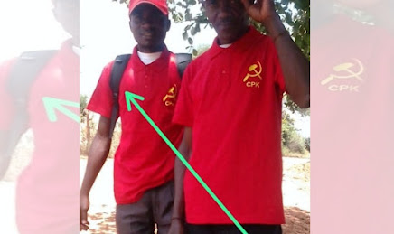
来源：希腊“保卫共产主义”网站
日期：2023年1月13日
链接：http://www.idcommunism.com/2023/01/kenyan-communist-party-member-murdered-by-police.html
2023年1月11日，肯尼亚共产党（Communist Party of Kenya (CPK)）党员费利克斯·穆西里（Felix Musili）被警察残忍杀害。
肯尼亚共产党在一份声明中更为具体地说：2023年1月11日大约早上5点钟，三名身着制服的警察突入费利克斯父母位于基图伊郡孟布尼地区（Mumbuni, Kitui）的住所，连开数枪将费利克斯打死。费利克斯是在他父母和兄弟姐妹面前被枪杀的。在他被谋杀几天以前，鲁托（Ruto）总统曾在国家电视台露面并向肯尼亚人保证历届政府执政时期的法外处决将成为历史。
肯尼亚共产党要求立即逮捕夺走无辜者生命的警察，对犯下这一可憎罪行的人进行快速调查起诉并将其监禁。肯尼亚人不愿资助“肯尼亚第一”联盟（Kwanza）政府以警察机构为名打造一台死亡机器。
过早牺牲的费利克斯是肯尼亚共产党忠诚的干部，他属于党的基图伊支部。当肮脏、腐败、下流的政客去世时，商业媒体上总是大篇幅报道他们的死讯；而现在它们却对这一法外处决事件保持沉默。这说明，针对穷苦人民的暗杀仍然在主流商业媒体的报道中缺失。媒体的沉默是一个可怕的故事，正义捍卫者和试图追究“肯尼亚第一”联盟政府责任的人不应该忽视这一点。
斯威士兰共产党谴责肯尼亚警察对费利克斯·穆西里的谋杀
斯威士兰共产党（Communist Party of Swaziland (CPS)）强烈谴责对肯尼亚共产党党员费利克斯·穆西里的残忍谋杀。
斯威士兰共产党向穆西里的家人、他的党——肯尼亚共产党以及肯尼亚和全世界工人表示衷心哀悼。
根据肯尼亚共产党报道，三名身着制服的警察在2023年1月11日星期三早上5点左右在他父母和兄弟姐妹面前枪杀了穆西里。这是一起非常明显的法外处决事件。这不是肯尼亚的工人阶级活动家第一次被冷血残杀。这些残杀的相当一部分没有引起调查和起诉。肯尼亚政府和斯威士兰专政政权读的似乎是同一本赞美诗，两国各自的安全部队公然杀害政治活动人士的行为有增无减，而且没有遇到任何形式的问责。
斯威士兰共产党支持为穆西里和被肯尼亚安全部队法外处决的所有受害者争取正义。斯威士兰共产党重申声援肯尼亚、非洲大陆其他地区以及全世界的工人阶级，支持他们捍卫自己的生命权。

政变两周年，缅甸人民苦难未已
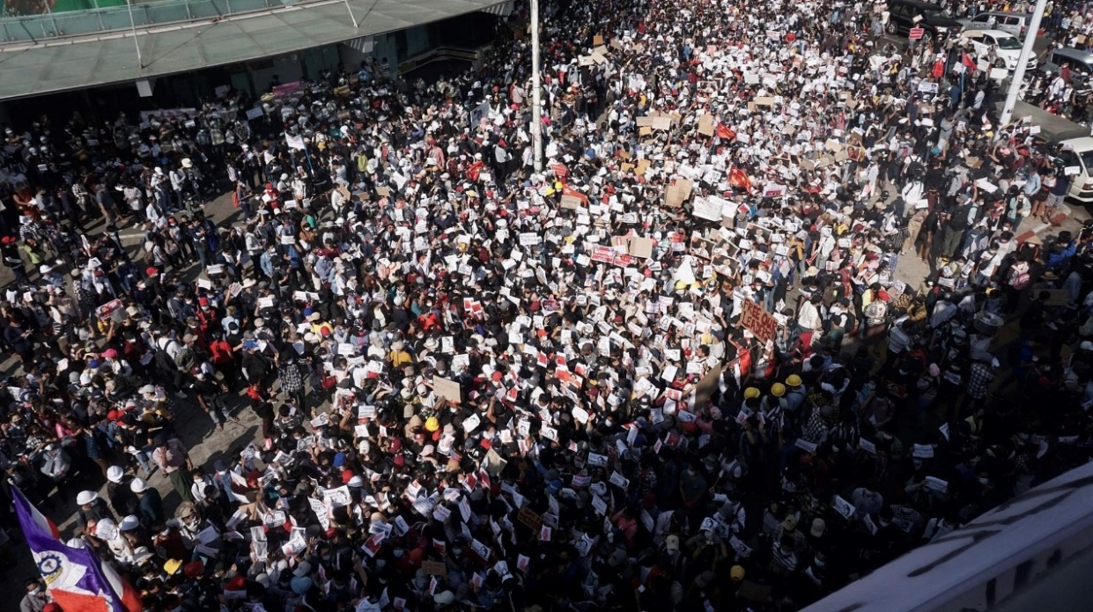
来源：印度“人民快讯”网站
日期：2023年2月1日
题图：2021年，发生在赫拉登（Hleden）[1]的反军事政变抗议。
链接：https://peoplesdispatch.org/2023/02/01/two-years-after-the-coup-the-people-of-myanmar-continue-to-suffer/
2023年2月1日，缅甸进入军事统治的第三个年头。军政府部队对任何被认为是反对派的人——无论是工会会员、维权人士、工厂工人，还是人民防卫军（People’s Defense Force）[2]成员——都进行了猛烈的攻击，这在缅甸造成了“广泛的恐惧和严重的人权侵犯”。
根据国际特赦组织（Amnesty International）的数据，自政变以来，缅甸国内至少有150万人流离失所。在2021年蔓延到全国各地的一系列大规模抗议活动中，近3000人被军方开枪打死。据政治犯援助协会（Assistance Association of Political Prisoners (AAPP)）估计，7万多人因担心自己的生命安全而被迫逃离缅甸，至少有100人因反对军方统治的合法性而被判处死刑。
尽管军政府宣布大赦，以期打动国际社会，但持续的政治危机仍看不到结束的迹象。据报道，多达1.3万人仍在不同的监狱中饱受折磨。直到今天，国际特赦组织报告称仍有780万儿童失学。军方声称已经为缅甸带来了稳定，但整个国家仍在军队和反政变力量之间的暴力冲突、袭击和战斗中煎熬。
据独立研究机构“缅甸数据”（Data For Myanmar）估计，2021年5月至2022年11月，缅甸军方在12个邦和地区摧毁或损坏了38383座房屋。
上周，数千名当地人被迫逃离克伦邦（Karen）和克耶邦（Kayah）的暴力冲突。据报道，在另一起事件中，数十座房屋在1月12日曼德勒地区的战斗后被烧毁。不到一周后，军政府于1月18日对实皆（Sagaing）地区发动空袭，又造成至少7人丧生。
灾难和不断升级的危机
在政变两周年前夕，联合国人权事务高级专员沃尔克·图尔克（Volker Türk）发表声明，描述了2021年推翻文官政府的敏昂莱将军统治下的“灾难性局势”。
图尔克表示，政变发生后，缅甸在经济、社会和政治方面都出现了倒退。他补充说：“尽管军队有明确的法律义务在开展战争行动时保护平民，但其一直无视国际法的相关规则。”
图尔克还感叹道：“平民远未幸免于难，而是成为攻击的实际目标，成为精确空袭、狂轰滥炸、法外处决、酷刑以及焚村的受害者。
缅甸的正规经济仍在萎缩，社会政治动荡席卷整个国家。联合国毒品和犯罪问题办公室（United Nations Office on Drugs and Crime）在其最新报告中还估计，最近几个月缅甸鸦片种植急剧增多，催生了黑市和非法贸易。该机构称，去年用于罂粟种植的土地总面积为40100公顷。
夺取政权后，敏昂莱采取了亲资本主义政策，以镇压来自国内的异议。军方被赋予了自由，可以做它认为必要的事情，而且免于问责。
反军政府的国际施压运动“为缅甸伸张正义”（Justice for Myanmar）的报告《发展中的独裁政权》（Developing a Dictatorship）显示：“丹莱（Than Hlaing）（中将，缅甸内政部副部长兼警察总长）在政变后亲自监督警察犯下了反人类罪行。”
报告指出，在丹莱的监督下，警察和政府军向数千名抗议者开火，并焚毁了大量村庄，以打击所谓的武装分子。据称，警察和武装部队还对被预防性拘留的人施以酷刑，并对所谓“激进分子藏身处”进行了系统性的强制驱逐和多次空袭。
报告称，遭到广泛的反对和国际社会谴责的军政府“获得和保持权力的能力系依赖于其军事力量以及庞大的商业网络和不透明的金融和政治关系”。
国际特赦组织在1月30日发表的一份关于政变两周年的声明中坚称，各国和私营企业需要采取更多措施限制对缅甸的直接和间接航空燃料供应，至少要等到建立有效机制以确保这些燃料不会被用于空袭平民的时候。
这一建议是在“为缅甸伸张正义”发布报告四天之前提出的，该建议谴责了国际和发展组织以及外国政府在“使缅甸军政府合法化、为其提供资助和资源”方面发挥的关键作用。
该报告指出“共有64个政府和国际组织”向军政府提供了支持，并认为“军政府掌握的大量资源支撑着其建立对国家控制的潜力。”
“为缅甸伸张正义”去年还强调了一个事实：有100多家外国私营公司帮助军政府采购武器。
国际社会的愤怒
在国际上，对军政府行动的愤怒与日俱增，但到目前为止还没有充分表现出来。联合国安理会于2022年12月21日通过了一项关于缅甸的决议，但联合国缅甸问题特别报告员认为该决议不够有力。
与此同时，在德国，人权组织“巩固权利”（Fortify Rights）与16位缅甸人一起，向德国联邦总检察长提出刑事申诉，指控缅甸的将军们犯有“种族灭绝罪、战争罪和反人类罪”。这包括针对缅甸罗兴亚穆斯林的持续暴力，后者被联合国称为“种族清洗的教科书式例子”。
根据国际特赦组织负责宣传运动的区域副主任明宇哈（Ming Yu Hah）的说法，缅甸军政府之所以能够伤害缅甸人民，是因为国际社会的反应不足。她补充说：“这个纪念日应该突出表明，世界各国和东南亚国家联盟（Association for Southeast Asian Nations）需要采取全球紧急行动，来保护每天处于军队包围中的缅甸人民。”

什么是机会主义？
《希腊共产党纲领的相关理论问题》连载
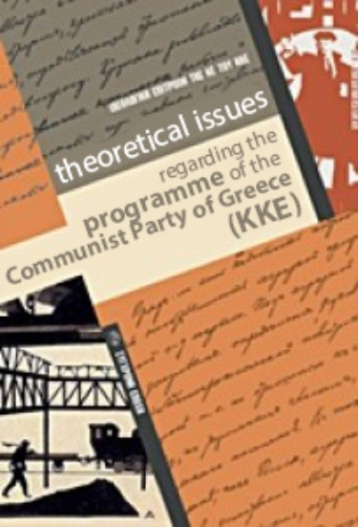
编者按：现行《希腊共产党纲领》通过于2013年4月希腊共产党十九大，本系列文章是对该纲领的解释。本刊正连载此系列文章，下文是第四章“反对机会主义的斗争”第一节。
来源：希腊共产党网站
链接：https://inter.kke.gr/en/articles/Theoretical-Issues-regarding-the-Programme-of-the-Communist-Party-of-Greece-KKE/
在1989年至1991年的一系列反革命事件、国际力量对比框架下形势的恶化以及以广泛的反革命为基础的帝国主义进攻之后，机会主义在目前条件下得到了加强。
坚持不懈地同机会主义作斗争，是共产党的革命性的基本前提。我们所说的机会主义，是指否定共产主义运动的革命原则，主张共产党要适应“当前发展的压力”，放弃革命政治理论和实践的倾向。它是革命工人阶级运动内部受到资产阶级和小资产阶级意识形态冲击和渗透的结果。
在理论层面，机会主义的基本特征是修正主义和教条主义。这些现象的基础是非辩证唯物主义的认识，这种认识要么导致对基本理论原则的修正，要么导致观点的绝对化，将一定历史时期工人阶级运动的政治路线上升到科学规律的层面。
我们所说的修正主义是指这种非科学的否定——否定马克思列宁主义的基本原则，认为这些原则是过时的；否定关于阶级斗争的规律的普遍正确性。以伯恩斯坦为最著名代表的修正主义思潮形成于19世纪末。列宁对伯恩斯坦修正主义机会主义路线的总结非常经典：
“对‘旧的、教条式的’马克思主义采取‘批评’态度的那个‘新’派别究竟是怎么一回事，这一点已经相当明确地由伯恩施坦讲出来了……
要求从革命的社会民主主义坚决转向资产阶级的社会改良主义，就免不了会同样坚决地转向用资产阶级观点来批评马克思主义的一切基本思想。”[1]
修正主义的认识论根源在于不能认识到发展是辩证的，既存在渐变，也存在飞跃，在任何情况下都是在重重矛盾的框架中进行的，其前进过程包含着曲折和暂时的倒退。任何片面性、思想僵化和对问题某个方面的过度关注都可能造成意识形态上的混乱，尽管我们不能说任何形式的意识形态混乱和任何政治错误都是故意选择了机会主义。当然，及早发现政治错误并公开承认和纠正，是避免其演变成机会主义歧途的先决条件。自然，马克思主义以辩证唯物主义为武器，可以接纳和理解发展的各个方面。但是，
“……群众当然是从生活中学习而不是从书本上学习的，因此个别人或集团常常把资本主义发展的这种或那种特点、这个或那个‘教训’加以夸大，发展成片面的理论和片面的策略体系。
……修正主义者认为，所有关于‘飞跃’、关于工人运动同整个旧社会根本对立的议论，都是空话。他们认为改良就是局部实现社会主义。”[2]
这种修正涉及党的理论和政治主张，党的建立和运行原则。它对阶级划分的基本标准（生产资料所有制）、社会主义革命和建设的科学规律、作为共产主义关系的公有制和中央计划、共产党作为工人阶级有组织的意识形态-政治先锋队的领导作用等方面都做了修改。通常，这种修正以国家或地区特殊性的借口为自己辩护。在许多情况下，机会主义把无产阶级的国际主义观点偷换为资产阶级的世界主义观点；而在帝国主义战争的条件下，它却毫不犹豫地接受本国资产阶级发动战争时所提出的“爱国”的借口和口号。
各种修正主义观点都否认当前的资本主义时代即帝国主义时代——作为资本主义向社会主义转变的时代——的反动性。在资本主义发展的某些阶段，他们将资本主义国家间建立帝国主义联盟的趋势绝对化，并将考茨基的超帝国主义的老旧理论推向前台（参见几年前抛出的全球化理论）。
事实上，他们采用了资产阶级的理论，只将帝国主义视为一种侵略性对外政策，而不是当代的资本主义本身，忽视了垄断资本主义的经济特征——资本输出、通过战争来瓜分或重新瓜分市场的垄断组织的竞争——他们只将那些处于帝国主义金字塔顶端、能够发起、组织和指挥帝国主义战争的国家归为帝国主义国家。
资产阶级政策的各种曲折，资产阶级所采取的各种策略变化，都可能以各种方式导致修正主义和机会主义的加强。
让我们再次回顾列宁的观点：
“如果资产阶级的策略始终是一个样子，或者至少始终是一个类型，那工人阶级就能很快学会同样用一个样子或者一个类型的策略去对付它了。其实，世界各国的资产阶级都必然要规定出两种管理方式，两种保护自己利益和捍卫自己统治的斗争方法，并且这两种方法时而交替使用，时而以不同的方式结合在一起。第一种方法就是暴力的方法，拒绝对工人运动作任何让步的方法……毫不妥协地反对改良的方法。
“第二种方法就是‘自由主义的’方法，即采取扩大政治权利、实行改良、让步等等措施的方法。资产阶级从一种方法转而采用另一种方法，并不是由于个别人用心险恶的算计，也不是由于什么偶然的原因，而是由于它本身地位的根本矛盾性。正常的资本主义社会要顺利发展下去，就不能没有稳固的代表制度，就不能不给予在‘文化’方面必然有较高要求的人民以一定的政治权利。……因此，资产阶级在策略方面的动摇，从暴力方式向所谓让步方式的转变，是一切欧洲国家最近半个世纪以来历史的特点……”[3]
因此，朝着“让步”、政治权利的转向，可能被证明是特别危险的，可能会导致革命政党屈从于资产阶级改良主义，并转变为它的附庸。
“资产阶级利用“自由主义”政策，往往能在一定时期达到自己的目的……这种政策是一种“更加狡猾的”政策。一部分工人，一部分工人代表，有时被表面上的让步所欺骗。”[4]
相应地，资产阶级为反对无产阶级及其意识形态和政治上的先锋队（即革命的共产党）的而系统性地动用武力的政策，企图施加压力使其屈服于资产阶级的合法性，以便清算共产党或使其停止运作乃至解散。
当然，一切类型的资产阶级政府，无论有没有议会，总是同时使用他们手头的一切方法来达到它们加强机会主义的压力或动摇的明确目的。
这种依赖于社会经济发展和阶级斗争过程而发生的“迅速蜕变”，是机会主义的一个特征。因此，在反革命的最初阶段，各种机会主义势力宣称“共产主义运动”已经过时，而另一些势力则吹捧欧盟，或采纳超帝国主义的论调，以及主张将资本主义“现代化”。而在资本主义经济危机期间，一些在之前时期与共产党断绝关系的机会主义势力，则又重新发现了他们的“共产主义身份”，和列宁与布尔什维克攀起亲来，宣布他们的目标是推翻资本主义、支持社会主义等等。
机会主义道路的基本要素是经济与政治的分离，并将政治提高到在这一关系中的首要地位。因此，机会主义将资本主义科学规律的表现即经济危机、帝国主义战争等，归结为特定事件的结果、意识形态的“阴影”（自由主义或新自由主义、凯恩斯主义或新凯恩斯主义）以及资产阶级政党的治理能力。
通常情况下，机会主义与资产阶级统治的凯恩斯主义（国家扩张）形式相适应，并把自己当作这一理论一贯的政治代表，宣布有能力（通过这种治理方式）将资本主义演变成社会主义。
他们将国家及其机关看作是中立的，要么认为它是非阶级的，要么认为它的阶级属性随议会中哪个党取得多数而变化。社会主义道路被描绘成“议会多数派”领导下的、由一个“左翼政府”在资本主义环境中实行的“决裂和冲突”的长期历程。
因此，在政治环境中，机会主义美化了改良、改良主义幻想、大政府主义和对革命的否定。伯恩斯坦在20世纪初的观点是典型的，因为他认为“运动就是一切，最终目的是微不足道的”。列宁指出，在他的时代，机会主义者的目标是：
“社会民主党[5]应当从主张社会革命的政党，变成主张社会改良的民主政党。
……要求从革命的社会民主主义坚决转向资产阶级的社会改良主义，就免不了会同样坚决地转向用资产阶级观点来批评马克思主义的一切基本思想。……
如果说伯恩施坦的理论批评和政治欲望还有什么人不明白，那么法国人已经设法为“新方法”作了示范。……米勒兰在实行这种实践的伯恩施坦主义方面作出了一个极好的榜样……既然社会民主党实质上不过是个主张改良的党，并且应当有勇气公开承认这一点，那么社会党人也就不仅有权加入资产阶级内阁，而且甚至应当时时刻刻力求做到这一点。
……而以社会主义在全世界面前这样备受屈辱和自我抹黑为代价，以败坏工人群众的社会主义意识（而社会主义意识则是保障我们获得胜利的唯一基础）为代价，换得的却是一些实行微小改良的冠冕堂皇的草案，这种改良微小到了极点，甚至比从资产阶级政府那里争取到的还要少！”[6]
质疑工人阶级在今日资本主义社会与未来社会主义社会中的作用，是机会主义的一个重要特征。
这种否定有许多不同的形式。通常，他们对规定工人阶级概念和范围的标准加以系统性的庸俗化或歪曲。这些歪曲要么把工人阶级局限到只包括体力工人和制造业工人的范围，要么把工人阶级的范畴扩大到那些不向资本出卖其劳动力（体力或脑力）的雇员。
机会主义并未放弃在工人阶级-工会运动内部的干预，加强了改良主义路线和“政府式”的幻想，并特别强调所谓的“新社会运动”。这些跨阶级色彩的行动动员着青年工人，以及中间阶层发挥主导和基本作用的青年阶层。
机会主义以联盟和策略的名义，让工人阶级运动屈从于资产阶级的一部分，从而走向阶级合作。此外，这还表现为一种低估工人阶级和其盟友阶层之间差异的趋势。
机会主义否定党的领导作用，否定共产党的创立原则。机会主义在共产党内部的统治，实际上意味着共产党的革命纲领和行动原则的改变。事实上，在这种情况下，民主集中制是不可能存在的，因为党在意识形态和政治上的团结已经遭到破坏。历史已经证明：只要机会主义观点在共产党内还只占少数，它就会主张“宣扬不同意见的自由”和“批评的自由”；而当这种观点占主导地位时，它又试图以纪律手段来推行机会主义路线。在修正主义和机会主义占主导地位的共产党内部，有组织的派系活动表明了这种意识形态-政治团结的缺乏。历史经验表明，革命力量和机会主义力量不可能在同一个党内共存，决裂是不可避免的，革命派的代表如果逃避这种决裂，就是向机会主义妥协。

近期剪报
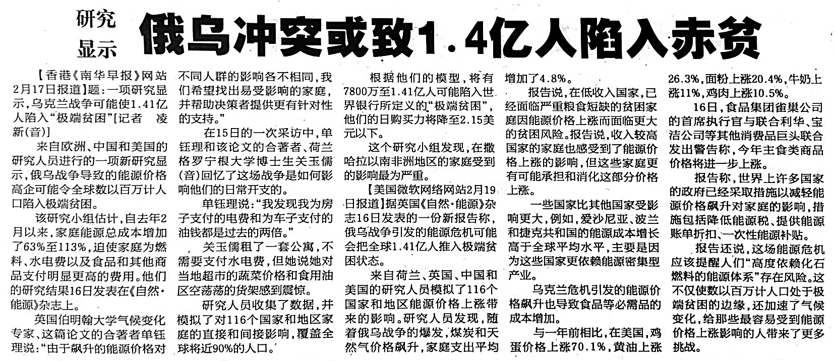
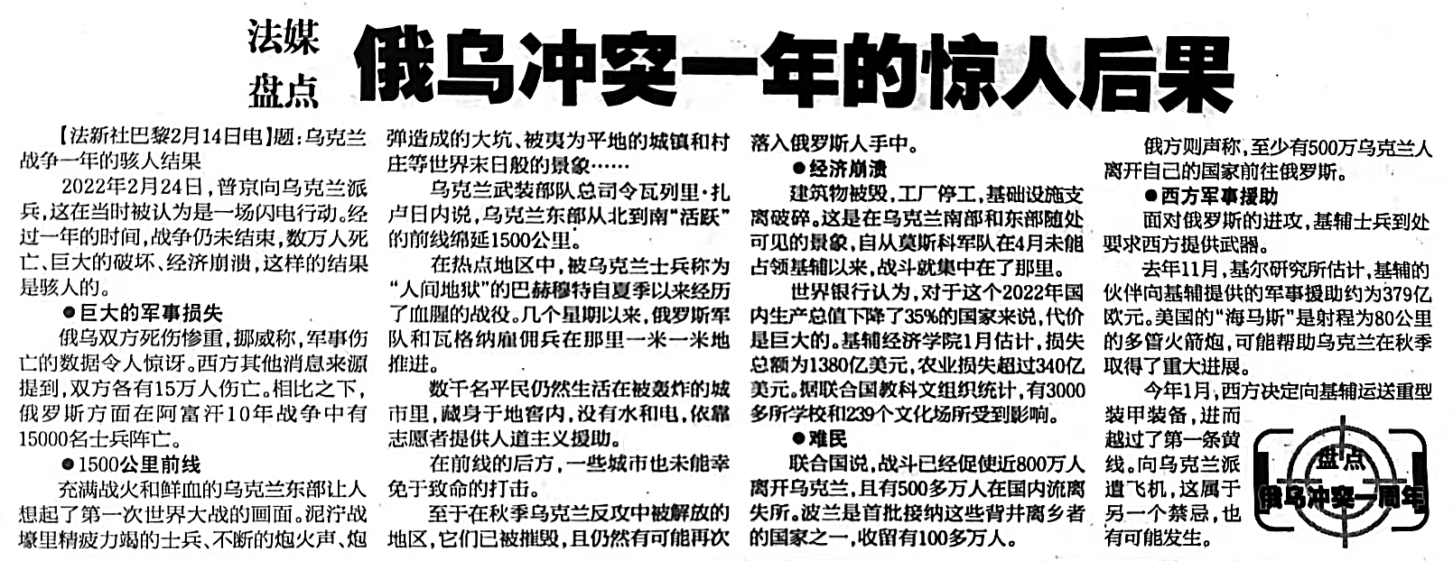
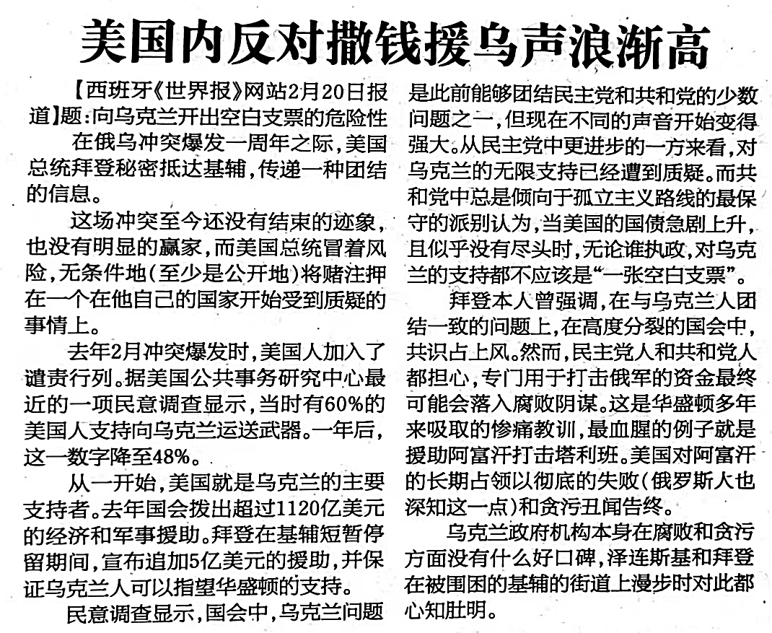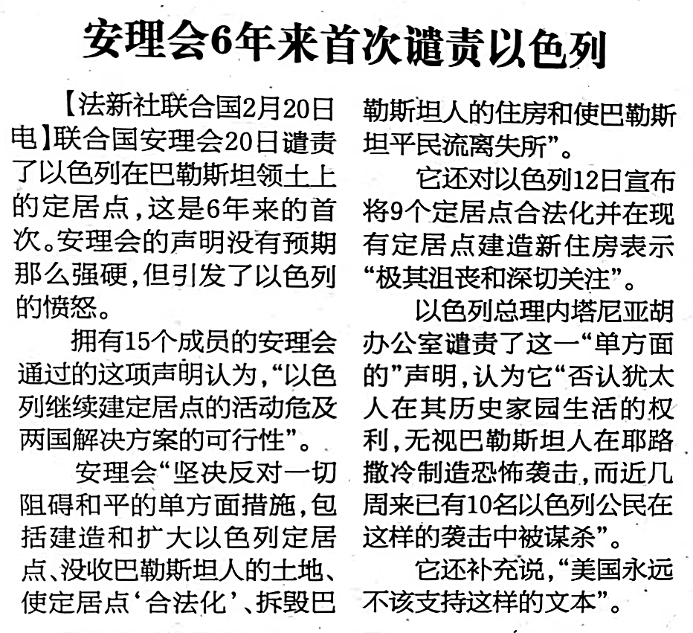
来源：《参考消息》
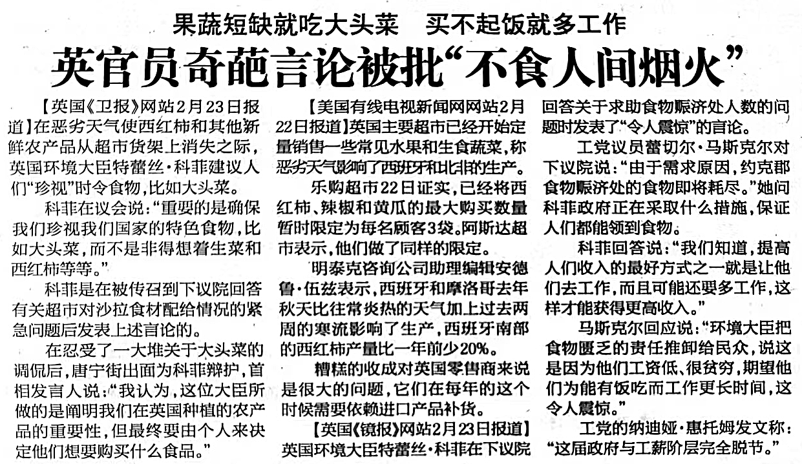
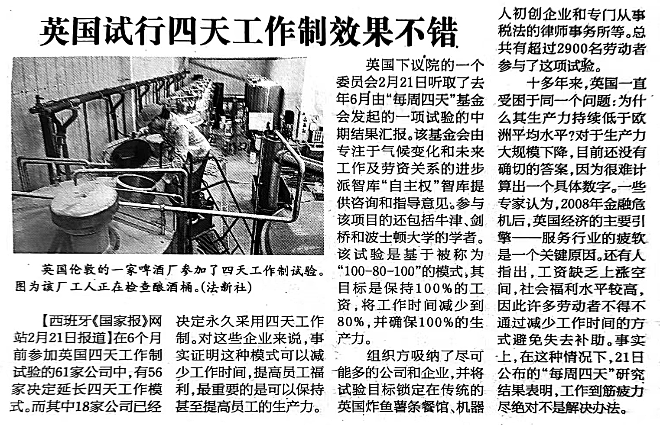
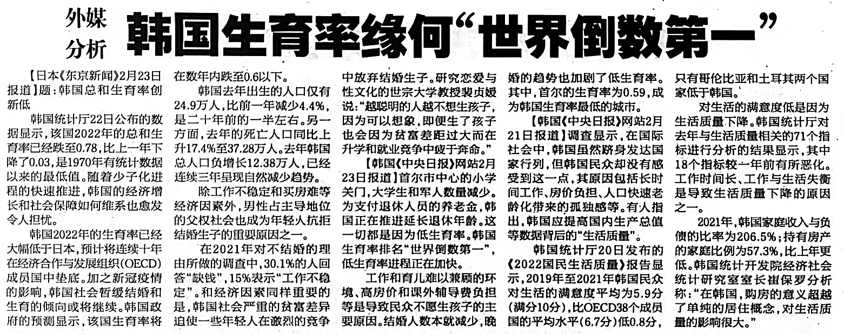
来源：《参考消息》
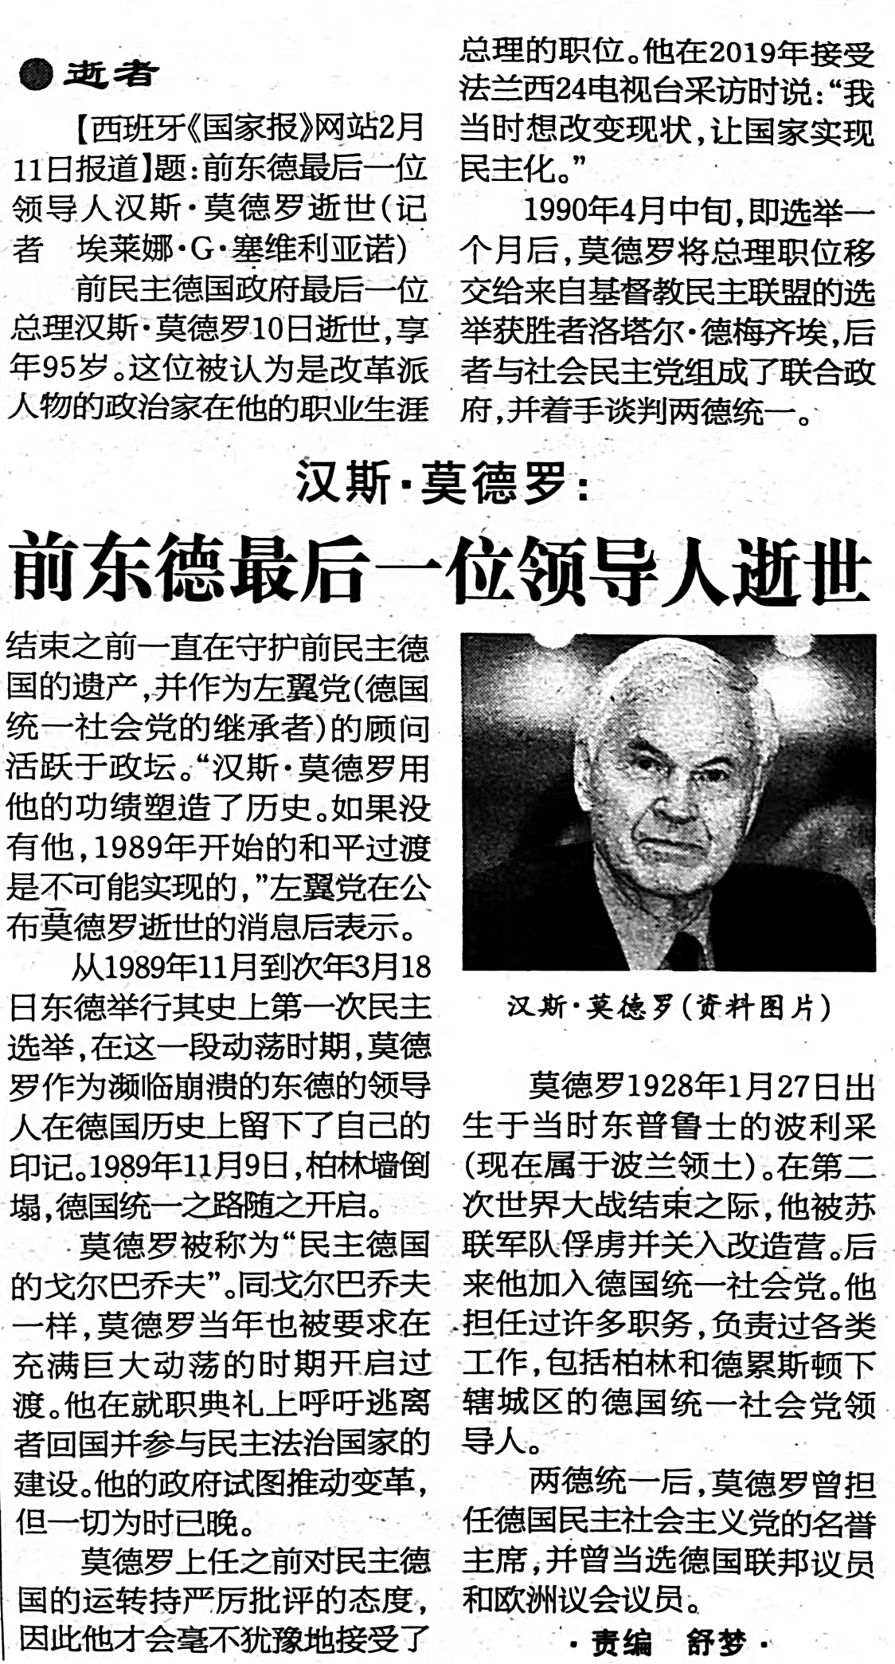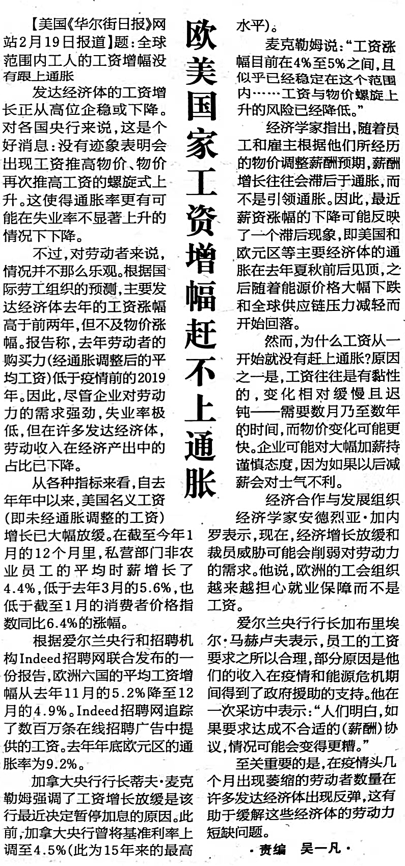
来源：《参考消息》

[1] 2023年1月10日《欧盟—北约合作联合宣言》称：“我们生活在一个战略竞争日益激烈的时代，中国日益增长的自信和政策带来了我们需要应对的挑战。”——译注
[1] 约2.8公里。——译注
[1] 缅甸仰光市内地点。——译注
[2] 与缅甸军政府对立的民族团结政府的军事力量。——译注
[1] 列宁，《怎么办？》 https://www.marxists.org/chinese/lenin/1901-1902/01.htm ——译注
[2] 列宁，《欧洲工人运动中的分歧》 https://www.marxists.org/chinese/lenin-cworks/20/009.htm ——译注
[3] 列宁，《欧洲工人运动中的分歧》 https://www.marxists.org/chinese/lenin-cworks/20/009.htm ——译注
[4] 列宁，《欧洲工人运动中的分歧》 https://www.marxists.org/chinese/lenin-cworks/20/009.htm ——译注
[5] 在1917年之前，革命工人运动都被称作社会民主主义。——原注
[6] 列宁，《怎么办》 https://www.marxists.org/chinese/lenin/1901-1902/01.htm ——译注

